Контрольные тесты
6 класс «Материаловедение», «Машиноведение» - III четверть
1. Что изучает материаловедение?
а) строение и свойства материалов, используемых для изготовления швейных изделий;
б) строение материалов, используемых для изготовления изделий
г) свойства материалов, используемых для изготовления швейных изделий.
2. Что называют волокном?
а) часть растения
б) гибкое, прочное тело, длина которого во много раз больше, чем поперечный срез
в) сырье для получения ткани
3. Назовите волокна животного происхождения:
а) хлопок в) шелк
б) шерсть г) лен
4. Что является сырьем для получения шерстяного волокна?
а) шерсть животных
б) куколки тутового шелкопряда
в) хлопок
г) асбест
5. Процесс получения ткани называется:
а) ткачество
б) прядение
в) вязание
6. Повторяющийся рисунок переплетения нитей в ткани называется:
а) раппорт
б) переплетение
в) эскиз
7. К простым переплетениям относятся:
а) полотняное г) атласное
б) жаккардовое д) репсовое
в) сатиновое
8. Достоинства атласного и сатинового переплетения:
а) блестящая поверхность
б) сильная осыпаемость
в) скольжение при настиле и пошиве
г) красивый внешний вид
9. Качественной машинной строчкой считается:
а) переплетение верхней и нижней ниток происходит между соединяемыми материалами
б) переплетение ниток смещается вниз
в) переплетение ниток смещается вверх
10. Длина стежка зависит:
а) от толщины ткани
б) от назначения строчки
в) от толщины ниток
г) толщины иглы
11. К дефектам внешнего вида тканей относятся:
а) набивной рисунок
б) порванная кромка
в) порванный участок ткани
г) маркировка завода изготовителя

12. На рисунке изображено условное обозначение переплетения
а) атласного
б) сатинового
в) саржевого
г) полотняного

13. При установке иглы в игловодитель, с какой стороны должен находиться длинный желобок иглы?
а) сзади
б) спереди
в) слева
г) справа
14. Что означает номер иглы?
а) толщина иглы
б) диаметр стержня
в) длина иглы
15. Соотнесите название частей швейной иглы с буквенным обозначением на рисунке:
1) стержень  2) ушко  3) острие  4) короткий желобок  5) колба  6) длинный желобок  7) плоская сторона колбы | 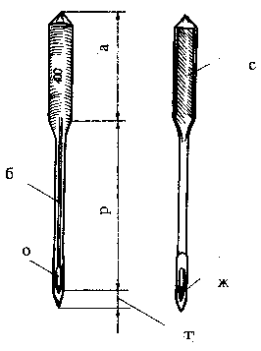
16. Размер одежды определяют по:
а) обхвату талии
б) обхвату груди
в) обхвату бедер
г) росту
д) возрасту
17. Раскладывание припусков на швы в разные стороны и закрепление их утюгом в таком положении – это ….
а) приутюживание
б) сутюживание
в) заутюживание
г) разутюживание
18. Соединение двух деталей, примерно равных по величине, по намеченным линиям стежками временного назначения – это …
а) сметывание
б) заметывание
в) приметывание
г) пришивание
19. Заполните последнюю колонку таблицы, выбрав правильный способ устранения неполадок строчки:
а) усилить натяжение верхней, а затем нижней нитей;
б) усилить натяжение верхней нити или ослабить натяжение нижней;
в) ослабить натяжение верхней нити;
г) ослабить натяжение верхней, а затем нижней нитей.

№ | Изображение дефектов строчки | Название дефектов | Причины возникновени | Способ устранения
1. | 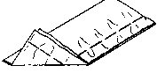 | Тугая строчка | Излишнее натяжение обеих ниток
2. | 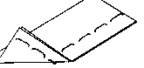 | Слабая строчка | Недостаточное натяжение обеих ниток
3. | 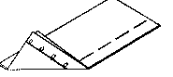 | Строчка петляет снизу | Недостаточное натяжение верхней нитки или излишнее натяжение нижней нитки
4. | 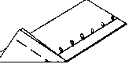 | Строчка петляет сверху | Сильное натяжение  верхней или слабое нижней нити

20. Соотнесите цифры, соответствующие неполадкам в работе швейной машины с соответствующими дефектами иглы или неправильной ее установкой

 | Дефекты | № | Неполадки
а | Тупая игла | 1 | Пропуск стежков
б | Погнутая игла | 2 | Отсутствие строчки, обрыв нити
в | Игла плохо отшлифована | 3 | Пропуск стежков, разрыв нитей ткани
г | Игла установлена коротким желобком в сторону нитенаправителя | 4 | Поломка иглы, обрыв нити, пропуск стежков
д | Игла вставлена не до упора | 5 | Обрыв нити, выдергивание нитей из ткани
е | Игла слегка повернута | 6 | Поломка иглы, пропуск стежков, отсутствие строчки

21. Установите соответствие между условным обозначением мерок и названием мерок
а) полуобхват талии 1. Дю
б) полуобхват бедер 2. Сб
в) длина юбки 3. Ст
г) длина спины до талии 4. Дтс
22. Для чего при построении чертежа юбки используют прибавки
а) свободное облегание изделия
б) увеличение размера изделия
в) для удобства расчетов

